羽毛球世锦赛还没开打，印度先把“猴语”列进了安保方案
现代大型赛事的最后一个安保零件，为什么还得靠人类假装成另一种猴子？
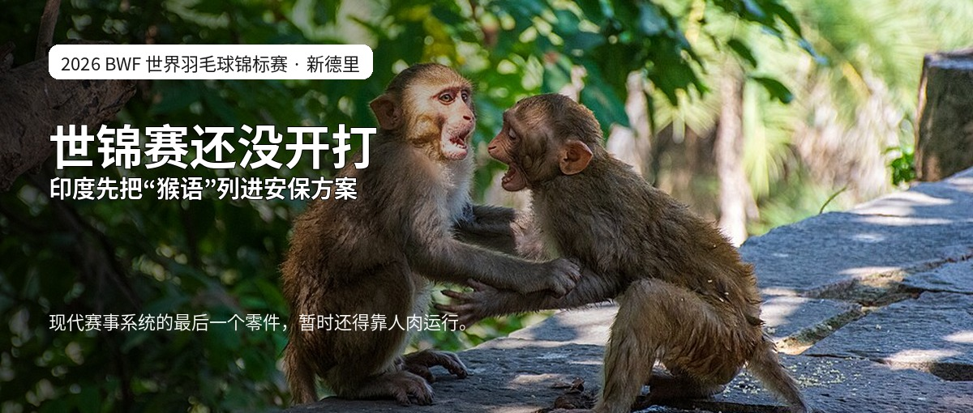
封面候选图：德里 Lodhi Garden 的恒河猴。封面为开放许可照片裁切与文字排版。｜图源：Wikimedia Commons / PLConley，CC BY-SA 4.0
公众号摘要：2026年羽毛球世锦赛将在新德里举行。为了防止恒河猴再次闯入场馆，组委会请来会模仿叶猴叫声的“猴语专家”。这看起来像奇闻，但往下挖，会看到一条跨越十多年、牵涉野生动物保护、城市垃圾、投喂习惯和大型赛事治理的完整链条。
先别急着笑：这是一份正式的赛事保障方案
2026年羽毛球世锦赛还没开打，新德里已经把能升级的东西基本升级了一遍。屋顶重新做防水，空调和灯光整改，入口加多重门禁，安保全天值守；连体育馆屋顶和通风管道，都涂上了用来阻止鸽子栖息的无毒凝胶。
然后，在这一整套现代大型赛事保障系统的末端，印度人发现还有一个设备，暂时没有成熟的自动化替代方案：几个人，站在体育馆附近，张嘴，学叶猴叫。
目的很简单：让附近真正的恒河猴听见以后，别过来。路透社8月10日报道，组委会为8月17日至23日举行的世界羽联世锦赛请来了一小批“monkey mimics”。其中一位名叫Zafar的从业者，已经是家里第三代干这一行。
换句话说，在一个AI已经能写程序、机器人开始进工厂的年代，新德里依然保留着一门祖传技术：通过人类声带模拟另一种灵长类动物，对第三种灵长类动物实施区域拒止。
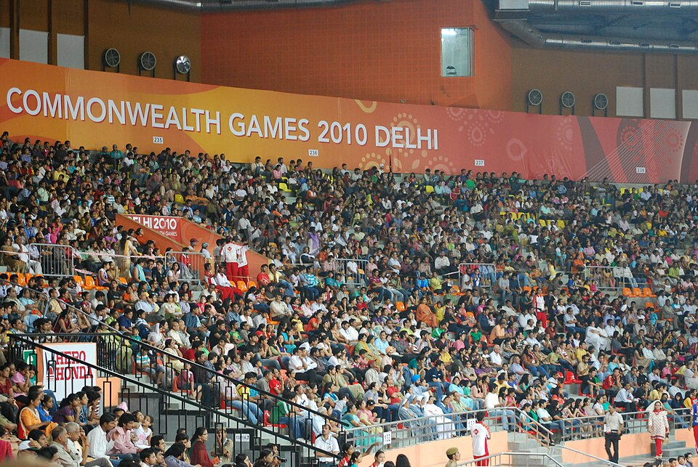
英迪拉·甘地室内体育场的历史资料图。2026年羽毛球世锦赛将在这一场馆举行；图中为2010年德里英联邦运动会时期。｜图源：Wikimedia Commons / mohit_k，CC BY-SA 2.0
为什么这么认真？因为今年1月，同一座体育馆举办印度公开赛时已经翻过车。赛事被鸟类弄脏场地的问题打断过，场馆卫生和环境也遭到球员批评；更尴尬的是，一只猴子进入场馆区域，被运动员拍了下来。到了世锦赛，印度羽协显然不准备再赌。
对于普通城市，这叫动物乱入。对于国际赛事，这叫东道主大型体育基础设施突然开放了“野生动物联机功能”。
真正离谱的是：印度人不是第一次这么干
2010年，新德里举办英联邦运动会。为了防止恒河猴在国际赛事期间刷存在感，当局曾直接使用真正的叶猴在部分场馆和重要设施附近活动。后来，活体叶猴的使用因为野生动物保护与动物福利问题逐步退出官方方案。
到了2023年G20峰会，方案出现了一个很有互联网产品气质的版本更新：新德里在部分地点设置真人大小的叶猴立牌，同时安排30到40名工作人员在附近模仿叶猴叫声。纸板负责出镜，人类负责配音。
2026年，德里议会又为类似服务发出采购：预算约175万卢比，工作日安排5名“叶猴声音专家”，星期六2名，每人8小时；如果负责人认为你的模仿技术不达标，还可以把你撤掉。
招聘制度，是现代政府采购；服务对象，是议会；核心竞争力，是你到底会不会像一只叶猴。
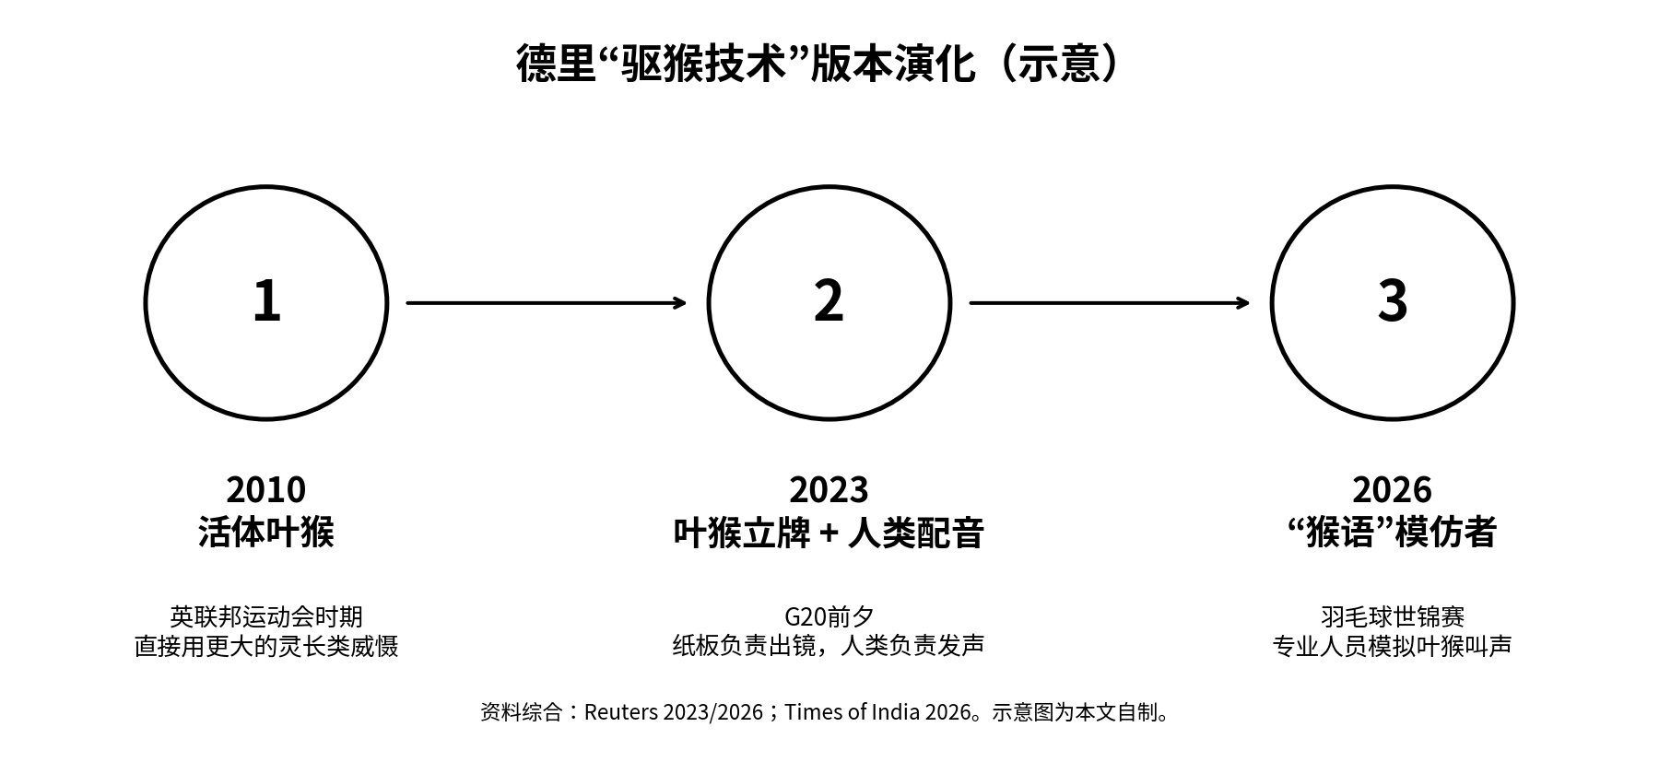
从“真叶猴”到“纸板叶猴+人类配音”，再到赛事专职模仿者：德里的驱猴方案持续迭代。｜本文自制示意图
恒河猴真的一听“叶猴语”就跑路吗？
这里需要把段子和事实分开。驱猴从业者常用的解释是：恒河猴害怕体型更大的黑脸叶猴，因此模仿叫声就能起到威慑作用。这个说法也长期存在于德里的城市治理实践里。
但灵长类研究者提醒，不能把两种动物简单写成“天敌关系”。它们的食性和生态位并不完全相同，在自然环境中也可能和平共处。更稳妥的解释是：叫声、巨大剪影、附近工作人员的驱赶动作，以及猴群过去形成的经验，共同制造了一种“这里今天不好混”的风险信号。
所以，“猴语专家”更像一种生物版防盗警报器。声音未必是在准确翻译“叶猴大军即将抵达”，而是在给猴群一个足够麻烦的环境提示。
这也解释了为什么它往往只是局部、暂时有效：人一走，警报没了，猴子可能再回来。
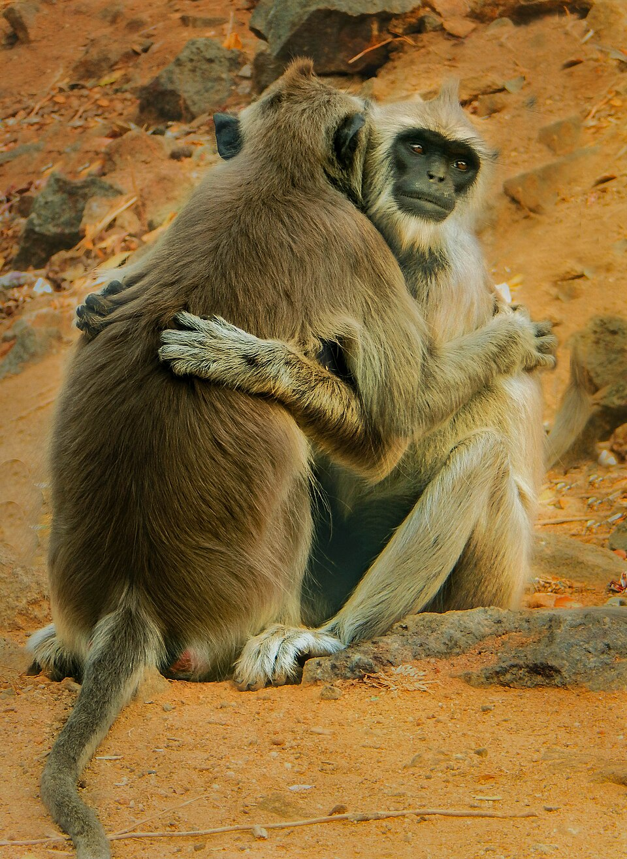
灰叶猴资料图。德里多年来利用叶猴形象或叫声威慑恒河猴，但“天然天敌”说法并不能概括全部动物行为。｜图源：Wikimedia Commons / Akil Aki，CC BY-SA 4.0
最关键的反转：猴患并不是“森林突然入侵城市”
如果文章写到这里就结束，它仍然只是一条印度奇闻。真正值得写的是：新德里的恒河猴，并不是简单从森林里跑进现代城市。某种意义上，是城市自己把它们培养成了城市居民。
恒河猴非常擅长适应人类环境：食谱宽、学习能力强、群体行动，而且能迅速理解一条对野生动物极其重要的规则——人类活动密集的地方，往往意味着稳定而高热量的食物。垃圾堆、餐厅后门、居民投喂、市场、寺庙和办公区，对它们来说就是不断刷新的补给点。
2024年9月，德里高等法院在处理猴患相关问题时甚至直接把矛头指向了人类行为：给猴子面包、薄饼、香蕉等食物，会缩短野生动物和人的自然距离，加深它们对人类食物的依赖，也增加冲突；食品垃圾的管理同样是问题的一部分。
逻辑并不复杂：你每天在楼下摆一桌自助餐，客人连续吃了十年，然后有一天站出来问——怎么会有这么多客人？
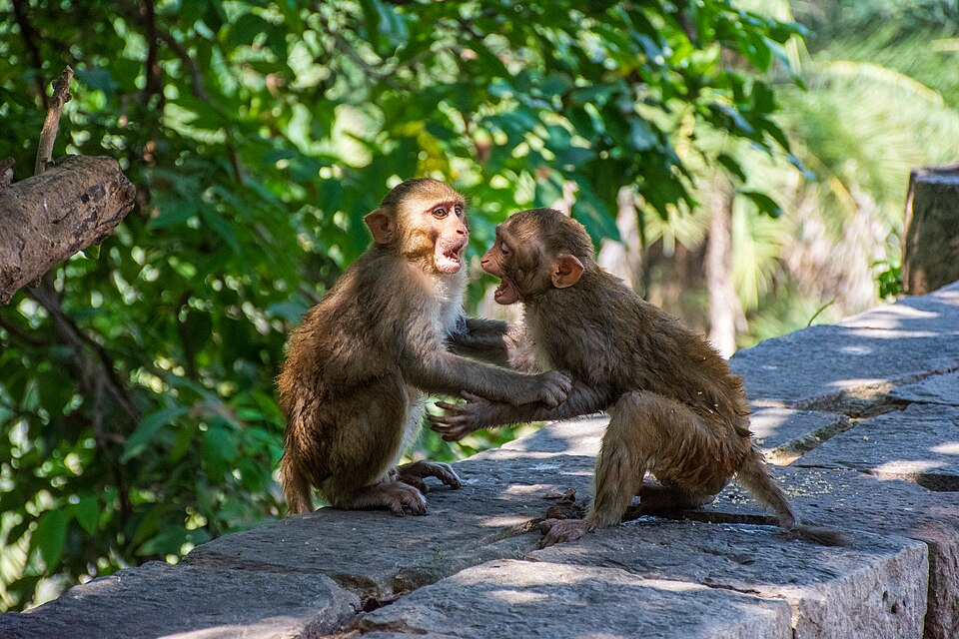
恒河猴已经高度适应德里的公园、住宅区和政府办公区域。图摄于德里 Lodhi Garden。｜图源：Wikimedia Commons / PLConley，CC BY-SA 4.0
抓了六千多只，为什么问题还在？
德里当然不只会学猴叫。2021年2月至2025年底，当地共捕捉并转移6591只猴子到Asola-Bhatti野生动物保护区：2021年498只、2022年1484只、2023年1643只、2024年1432只、2025年1534只。
数字很努力，问题却没有跟着数字一起消失。居民区、医院和办公区域仍不断出现猴群投诉。原因也不难理解：如果城市里持续存在食物、垃圾和适合栖息的空间，一个猴群被移走，并不意味着这个生态位会永远空着。
与此同时，恒河猴的法律地位也发生过变化。德里高院2024年的相关裁判指出，恒河猴已从印度《野生动物保护法》相关保护名录中移出，城市管理部门因此承担了更直接的治理责任。但“能处理”不等于“容易处理”——迁移、垃圾管理、投喂控制、动物福利和长期种群管理，彼此必须一起发生。
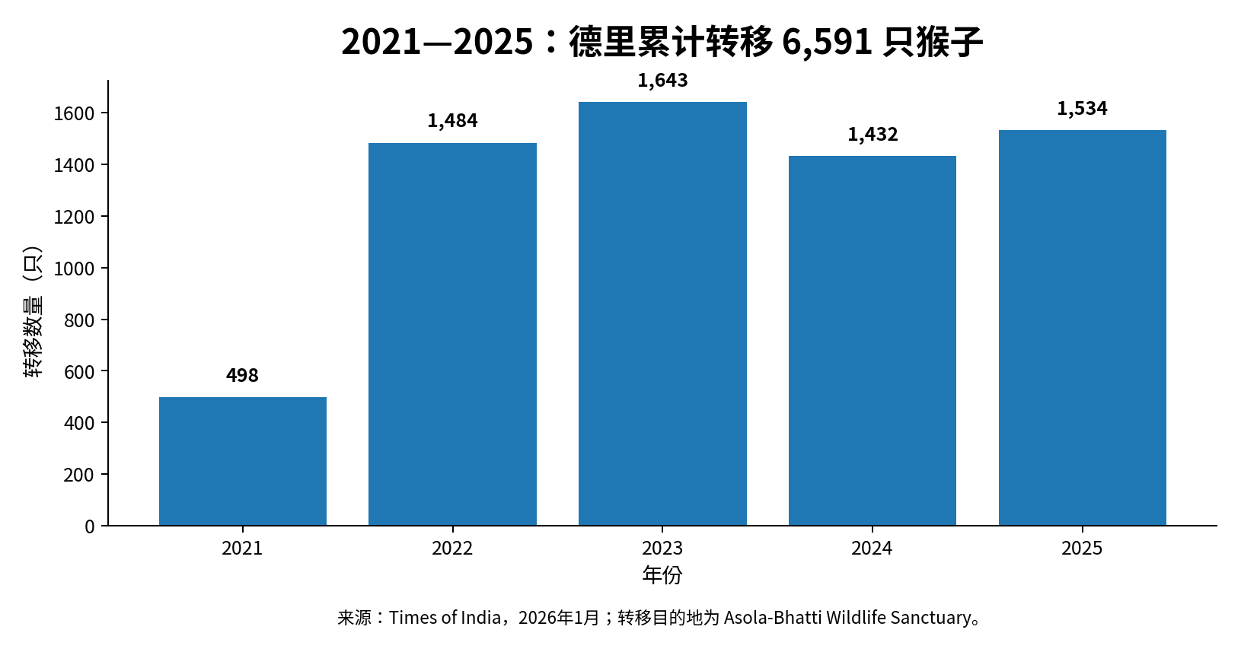
五年转移6591只，仍未根治：这说明猴患不是单纯的“抓走多少只”问题，而是城市生态与资源供给问题。｜本文自制数据图
所以，世锦赛请“猴语专家”其实一点都不古老
所谓现代城市，并不是把所有非人类生物删掉，铺上柏油、装上空调、接入5G，就完成文明升级。城市本身就是生态系统。纽约要处理老鼠，伦敦要面对狐狸，世界各地的机场长期研究鸟击风险；新德里面对的，恰好是一群智力高、行动灵活、极会利用人类资源的恒河猴。
麻烦在于，你没法告诉猴子：这里现在举办BWF一级赛事，请遵守国际体育礼仪。猴子也没有购买门票的计划。对它来说，英迪拉·甘地体育馆不是国家形象工程，只是一栋很大的建筑，附近还有吃的。
偏偏印度现在又特别在意“大型赛事能力”这件事。2030年英联邦运动会已经确认由印度艾哈迈达巴德主办，印度也在推进更大的国际体育赛事雄心。因此，2026年的羽毛球世锦赛不只是一场比赛，也是一场城市治理能力展示。
于是一个很奇妙的时代错位出现了：一边是世界级运动员、全球转播、国际组织、空气质量、场馆标准和赛事安全；另一边是德里延续多年的城市生态问题。最后，两条线在体育馆门口相遇。
印度给出的组合拳是：堵缝隙、加门禁、管鸽子、盯垃圾，然后安排一位祖传三代的专业人士站在那里，深吸一口气，代表一只并不存在的叶猴，向附近真正的恒河猴发布一条虚假的领地公告。
真正的问题并不是“印度人为什么要学猴叫”，而是：当城市把野生动物一步步变成城市邻居，治理就不再是把它们赶出去那么简单。
所以在2026年的世界级体育赛事安保系统中，仍然有一个零件，暂时得靠人肉运行。
设备名称：叶猴。实际设备：人。
关键事实来源
• Reuters｜India's world championships organisers hire monkey whisperers｜2026-08-10 打开来源
• Reuters｜Delhi eyes World Championship redemption with no more bird droppings, stray animals｜2026-08-04 打开来源
• Reuters｜Monkey business: Delhi gets cutouts of langurs to ease menace during G20｜2023-08-31 打开来源
• Times of India｜Langur experts to be deployed at assembly to fight off monkeys｜2026 打开来源
• Times of India｜6,600 monkeys shifted in five years, but problem persists｜2026 打开来源
• SCC Online｜Delhi HC directs municipal authorities to prepare and implement programme for dealing with monkey menace｜2024 打开来源
• Commonwealth Sport｜Amdavad, India confirmed as host of the 2030 Centenary Games｜2025 打开来源
图片来源与使用说明
• 封面/德里恒河猴：PLConley，Wikimedia Commons，CC BY-SA 4.0 许可/原图页
• 灰叶猴：Akil Aki，Wikimedia Commons，CC BY-SA 4.0 许可/原图页
• 英迪拉·甘地室内体育场历史资料图：mohit_k，Wikimedia Commons，CC BY-SA 2.0 许可/原图页
说明：为降低新闻图片版权风险，本文没有直接嵌入Reuters等通讯社的2026年现场照片，而使用开放许可资料图与自行制作的信息图。若公众号账号拥有媒体图片授权，可将场馆历史资料图替换为本届世锦赛现场图。
备选标题
• 《世界冠军准备扣杀，新德里先找了几个会学猴叫的人》
• 《从真叶猴到“人肉叶猴”：新德里和恒河猴打了十几年》
• 《一座现代城市的终极安保：让人类假装成另一种猴子》
• 《印度为了办好世锦赛，重新启用了一门祖传“高科技”》

